- 对象类型：
- 本地对象
Object,Number,String,Function,Array,以及所有的错误类型，RegExp,Date等，
2、内置对象
Window,Math.内置对象也是本地对象。
- 宿主对象，（寄生对象）
document, DOM,BOM,location,navigator等。
- 自定义对象
var obj = {};自己定义的对象，就是自定义对象。
- 对象中的方法改写以及this指向。
- 方法改写：
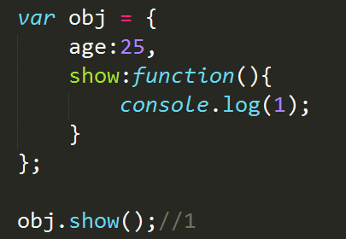
此时的show方法是这么写的，那么我们可以将对象中的方法简写做：
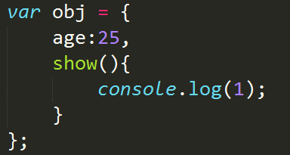
结果相同
就是去掉了:function，其他的部分不变。
- this指向
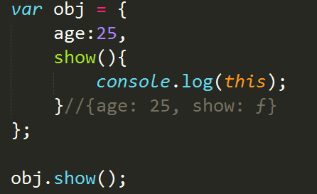
这说明了对象中的方法中的this指向对象。

这表明了，是谁调用这个函数，这个函数中this指向谁，如果这个函数属于window调用，那么这个this指向window。

- ES5实例对象的属性与方法
- obj.hasOwnProperty(‘属性名’)；
对象是否拥有某一个自有属性，这个属性不包括继承过来的属性。
2、obj.isPrototypeOf(a) 判断a是否有继承obj
3、obj.propertyIsEnumerable(‘属性名’)，
判断obj的该属性是否可枚举，也就是属性是否可以用for in遍历
在后面写入了自有属性，那么返回为true，后面如果写入的是__proto__里面的属性的话，就为false。
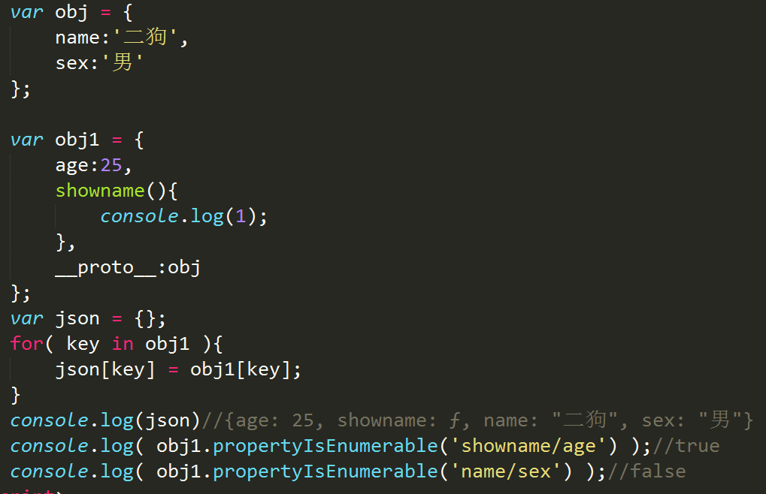
这里面可以将继承的属性遍历出来，但是只有自有属性返回的才是true，无论是属性还是方法都一样，继承来的属性方法返回的都是false。
- getter、setter方法
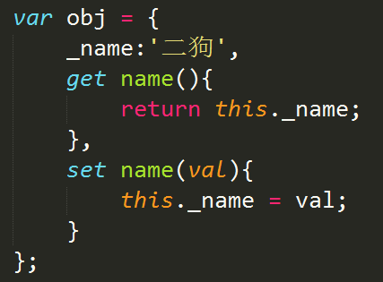

这两种方法在对象中应该这么写。在获取值的时候就会调用get name 方法，
将_name 的值返回回去。
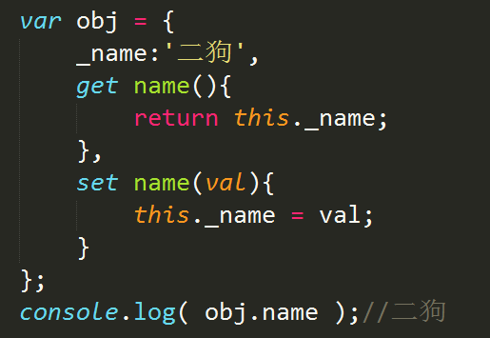

此时写入了obj.name,也就是相当于调用了name方法，具体使用那一个看情况，如果没有修改值，也就是只是调用了，那么就是相当于获取到值，就调用get 方法，将this._name的值返回。

如果是将值给修改了，
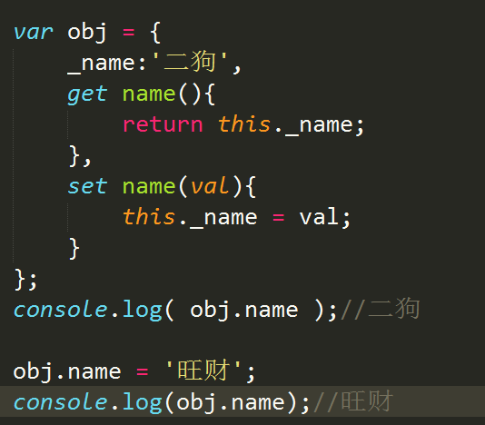

也就是这样，将obj.name的值变了，就相当于给set name方法传入了参数val，那么调用set name 方法，将_name的值修改了，此时再打印obj.name，再调用get 方法，就获取到_name的值。
- Obj.__defineSetter__(‘属性名’,function(){});
Obj.__defineGetter__(‘属性名’,function(){});

给obj某一个属性设定setter和getter方法。然后方法执行的代码写到function里面去。
这个和上面的方法功能相同。
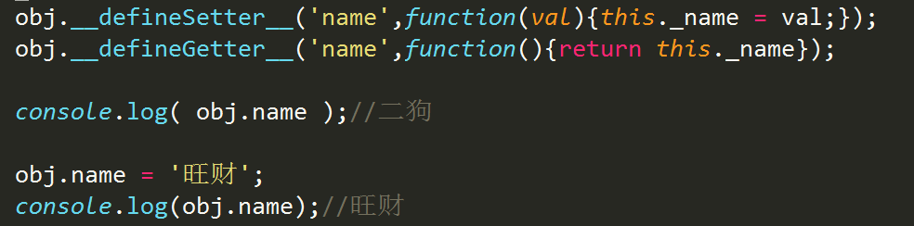
- obj.__lookupSetter__(‘属性名’);
Obj.__lookupGetter__(‘属性名’);
查找韩属性为属性名的getter和setter函数
它们会获取到set 和get 函数，如果打印，就会看到结果。

注意：这个方法无法直接执行。会出现undefined
- ES5 Object 构造函数。的方法
- Object.defineProperty();
这个是给对象定义一个属性的方法，
这个括号里面有三个参数，
第一个是对象：obj
第二个是属性名： name
第三个是属性的具体信息：值，是否可写，是否可枚举，是否可配置（删除）
注意：第三个参数是一个对象
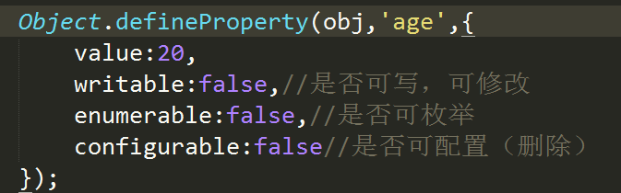

注意：在用这种方法定义属性的时候，后面三个Boolean类型的值默认为false，
如果是在obj内自定义的属性，那么三个Boolean的类型均为true。
这些称作属性描述符。
2、Object.defineProperties();
注意：这个里面有两个参数，第一个是对象，第二个是属性集合的对象。
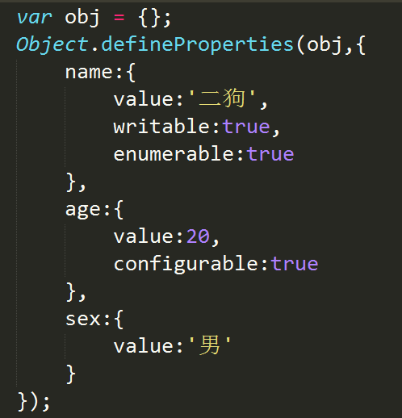

应该这么写
结果：

- 属性描述符中的setter 和getter
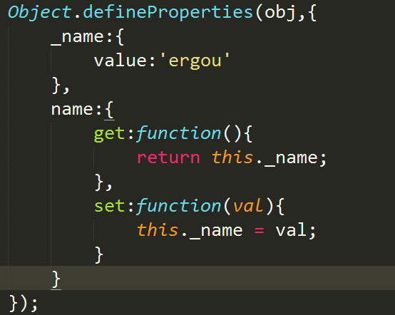

这个里面的set 和get方法调用方式和前面相同，直接用obj.name调用，
如果要修改值，那么用obj.name = ；然后再调用obj.name就可以了。
但是，这个是要在_name的writable的属性为true的情况下才可以实现的。
这个也可以写作：
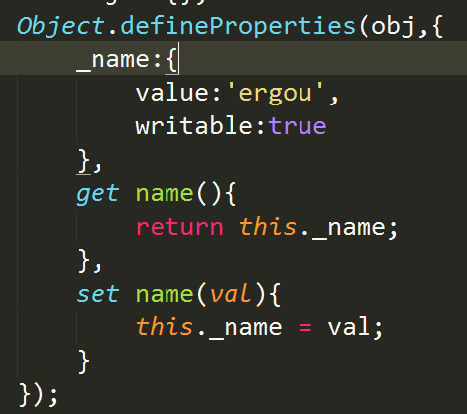

注意：这个里面的this指向了obj
还可以写作：
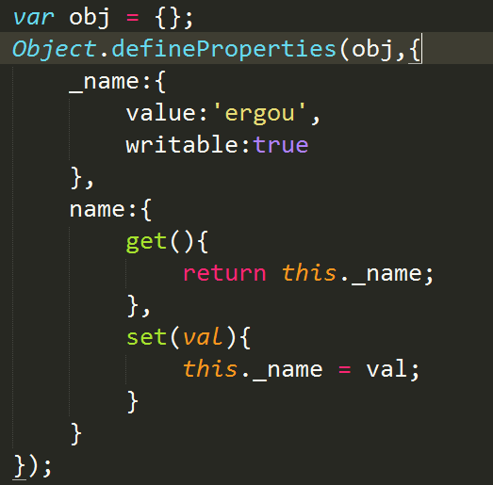

注意：在这个name属性里面不能写value，如果写上了value的话，那返回的时候，它不知道是返回this._name 还是value，就会报错

- Object.getOwnPropertyDescripter(obj,属性名);
获取到一个属性的属性描述符。
里面包括了value、writable、enumerable、configurable
- Object.keys(obj);
获取到一个对象的所有属性名，并且将其返回到一个数组中，
注意：
这些属性必须是可以枚举的，而且是非继承的。
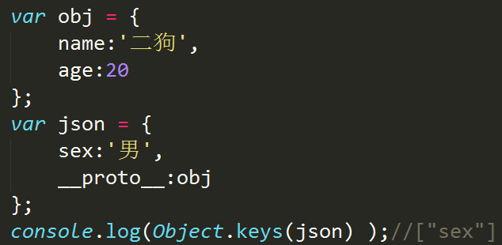
- Object.getOwnPropertyNames(obj);
获取到obj的所有属性名，这些属性只要是非继承的就可以了，不需要可枚举。
返回的也是一个数组。

- Object.create();创建一个对象。
里面有两个参数，
第一个是prototype，即这个对象继承什么，这个参数必须写
第二个是属性对象，即这个对象的直接属性有哪些。这个参数可写可不写
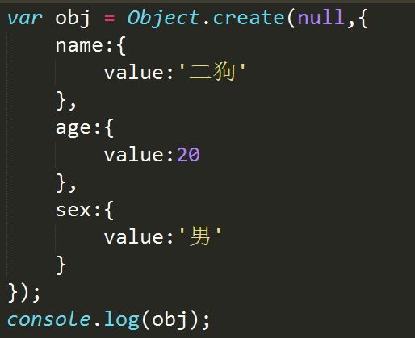

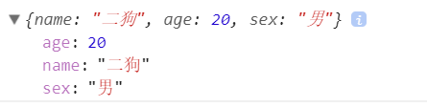

这个是没有写prototype继承的情况。

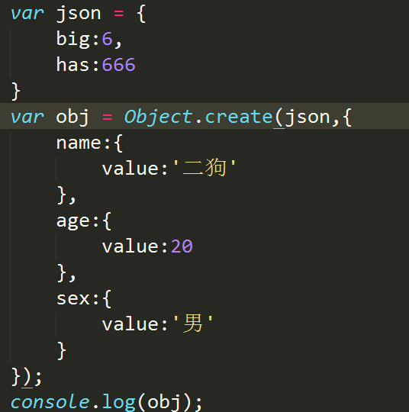

有继承的情况。
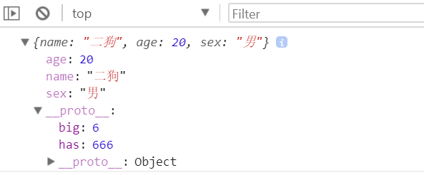

- Object.preventExtensions(obj);
阻止对象的拓展，也就是阻止对象添加属性。
不让对象添加属性，可以修改属性，也可以删除属性。
还有一个了解obj是否可拓展的方法：
Object.isExtensible(obj);
- Object.seal(obj);
将obj密封起来，
属性不可删除，不可添加，但是可以修改，
- Object.freeze(obj);
将对象冻结，即对象的所有属性不可添加，不可删除，不可修改。
下面还有一个判断对象是否冻结的办法：
Object.isFrozen(obj),判断对象是否冻结

